美的集团2026全球校园招聘简章
美的集团2026届校园招聘正式启动
给你一个支点，Be The Game Changer
一、公司简介
- “科技尽善，生活尽美”— 美的集团秉承用科技创造美好生活的经营理念，已发展为含智能家居、工业技术、楼宇科技、机器人与自动化、美的医疗和安得智联多元业务板块的全球化科技集团。
- 连续10年入选《财富》世界500强，2025年排名246位
- 美的坚定投入研发创新，提升产品核心竞争力：过去5年累计科研投入超600亿元，迄今，美的在全球拥有约200家子公司，38个研发中心和60个主要制造基地，是唯一在美国硅谷设立AI人工智能研发中心的中国家电企业。
更多信息请点击链接：https://careers.midea.com/schoolOut/about
二、招聘对象
2026届海内外高校毕业生
国内本硕毕业时间：2025年9月1日-2026年8月31日
国内博士毕业时间：2025年1月1日-2026年12月31日
海外本硕博毕业时间：2025年1月1日-2026年12月31日
三、招聘岗位
2026届美的星有研发技术类、制造技术类、信息技术类、供应链物流类、国内营销类、海外营销类、财务金融类、管理类八大职类，欢迎同学们踊跃投递！
岗位详情及投递链接：https://careers.midea.com/
四、招聘流程
网申投递 >人才测评 > 面试评估> Offer发放
*面试主要在线下进行，具体校招进程请留意短信、邮件通知及公众号推送讯息
五、联系我们
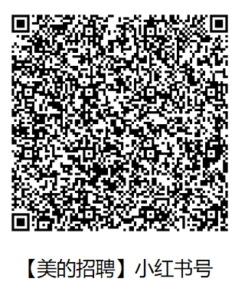

关注微信公众号“美的集团招聘（mideazp）”和小红书官方账号“美的招聘（648787052）”，一手掌握美的集团最新校招信息，即刻关注，先人一步！
如有任何疑问，可邮件反馈recruiting@midea.com。

